WR激光扫描仪ROS包
使用说明

该软件包是WR激光扫描仪的ROS驱动包。包含了从扫描仪获取数据，设置扫描仪参数等功能。该驱动包会发布标准的sensor_msgs::LaserScan消息。应用程序可以通过订阅该消息以获取扫描结果。
该说明阐述了怎样获取代码，怎样编译代码，怎样显示扫描结果以及怎样进行代码调试等。

获取代码
最新的ROS包代码可以从https://gitee.com/ros_tech/wr_ls_udp.git获取。我们会不定时的将更新代码推送上去。
你直接获取最新代码的ZIP包。当然也可以通过git clone的方式获取代码，但在这之前你可能需要一个码云的账号。具体步骤如下：
- 进入[~/catkin_ws/]目录。
- 执行[git init]。
- 执行[git remote add origin https://gitee.com/ros_tech/wr_ls_udp.git]
- 执行[git clone https://gitee.com/ros_tech/wr_ls_udp.git]

编译代码及运行
代码的编译相对简单，按照通常的ROS包编译步骤即可：
- 进入[~/catkin_ws/]目录。
- 执行[catkin_make]。如果ROS安装正确，应该可以正常编译通过。有问题请检查ROS安装是否正确。
- 执行[source devel/setup.sh]，以保证ROS被正确的添加到了ROS Package。
- 你也可以执行[rospack list]来查看wr_ls_udp包是否已经被正确添加。
- 至此，ROS包已经准备完毕。可以通过相应的launch文件运行我们的ROS驱动包。
- 若是在编译过程中出现错误，有可能驱动包文件的权限不足，请尝试在catkin_ws/src目录下使用[sudo chmod 775 -R wr_ls_udp/]指令修改权限，或者根据提示单独修改相应文件的权限。
- 若是需要关闭雷达回波强度信息显示，可以在[~/catkin_ws/src/wr_ls_udp/cfg/WrLs.cfg]中“intensity”参数配置为False，修改之后需要重新编译才能生效。
- Launch文件说明：wr_ls1207de_udp_with_1_lidar.launch为普通方式使用一个激光雷达；wr_ls1207de_udp_with_2_lidars.launch为普通方式同时使用两个雷达；wr_ls1207de_udp_with_2_lidars.launch为nodelet方式使用一个雷达；wr_ls1207de_udp_nodelet_with_2_lidars.launch为nodelet方式同时使用两个雷达。
- 若是需要使用notelet方式，并且需要使用其他 manager请按照相应的launch文件指示修改相应的位置。
- Launch文件中默认使用了topic remap功能，单雷达工作默认的topic名称为wr_scan，若要使用RVIZ查看图形显示扫描结果，需要注意选择正确的topic。

为正确运行ROS包以前，你可能需要配置网络链接，以保证ROS能正确的从扫描仪获取数据：
- 进入[~/catkin_ws/src/wr_ls_udp/launch]目录。
- 打开需要运行的launch文件，修改对应的[hostname]及[port]参数，具体的值请参照产品说明书。

使用RVIZ查看扫描结果
在ROS中，有很多方式可以查看扫描结果。在这里我们使用RVIZ来查看并调试扫描结果。具体步骤：
- 启动扫描仪和ROS程序。
- 在另外一个终端执行[rosrun rviz rviz]以启动RVIZ。
- 在RVIZ左边的[Displays]窗口下面点击[Add]。
- 在弹出的窗口选择[By Topic]页。
- 选择[/wr_scan]下面的[LaserScan]。然后点击OK。
- 回到[Displays]窗口，将[Global Options]下面的[Fixed Frame]值设置为[laser]。

至此，扫描图形应该能显示在RVIZ的视图窗口了。

关于参数配置
在ROS包中，可以有两种ROS参数配置方式：configure和launch的参数配置。其中，configure通常用来配置扫描仪的一些基本信息；而launch用来配置启动参数。
configure配置的值可以在[~/catkin_ws/src/wr_ls_udp/cfg/WrLs.cfg]中直接修改，修改之后需要重新编译才能生效。实际上，由于我们使用了ROS动态配置的功能，我们还可以通过[rosrun rqt_reconfigure rqt_reconfigure]方式修改configure配置。比如，调整扫描角度，以及启用/禁用debug等。
launch的配置主要用于配置启动参数，需要注意的是，修改完成后需要重新启动ROS包。

获取调试信息
调试信息包括debug信息和ROS的调试信息。目前debug仅包括从扫描仪获取的扫描结果。debug信息在configure配置中启用/禁用。因此，我们可以使用[rosrun rqt_reconfigure rqt_reconfigure]来动态启用/禁用debug信息。
ROS的调试信息可以使用[rqt_logger_level]来动态调整log级别(Debug, Info, Warn, Error, Fatal)。默认的级别是Info，如果你想显示更多的信息可以通过[rqt_logger_level]来动态调整。

在自己的ROS程序中订阅扫描数据
前面已经提到，wr_ls_udp发布的是标准的sensor_msgs::LaserScan消息。我们可以通过订阅获取sensor_msgs::LaserScan消息。wr_ls_udp中发布sensor_msgs::LaserScan的topic是scan。也就是说，我们通过订阅scan的topic就能收到wr_ls_udp发送的消息：
int main(int argc, char **argv)
{
/*Initialize ROS system and node*/
ros::init(argc, argv, "wr_ls_demo");
ros::NodeHandle nhWRLsMsg;
ros::Subscriber subWRLsMsg = nhWRLsMsg.subscribe("scan", 100, &OnWRLsMessageReceived);

/*Let ROS take over*/
ros::spin();
}

下面是关于处理数据（OnWRLsMessageReceived）的一个简单实例：
void OnWRLsMessageReceived(const sensor_msgs::LaserScan &msg)
{
ROS_INFO("WR_LS - Laser Scan message received:");
ROS_INFO("WR_LS - frame_id: %s", msg.header.frame_id.c_str());
ROS_INFO("WR_LS - timestamp: %d.%d", msg.header.stamp.sec, msg.header.stamp.nsec);
ROS_INFO("WR_LS - angle_min: %f", msg.angle_min);
ROS_INFO("WR_LS - angle_max: %f", msg.angle_max);
ROS_INFO("WR_LS - angle_increment: %f", msg.angle_increment);
ROS_INFO("WR_LS - time_increment: %f", msg.time_increment);
ROS_INFO("WR_LS - scan_time: %f", msg.scan_time);
ROS_INFO("WR_LS - range_min: %f", msg.range_min);
ROS_INFO("WR_LS - range_max: %f", msg.range_max);

/*Dump data...*/
int dataCount = msg.ranges.size();
ROS_INFO("WR_LS - Data Count: %d", dataCount);
for(int index = 0; index < dataCount; index ++)
{
if(((index +1) % 60 == 0) && (index != 0))
{
printf("\n");
}

printf("%.2f ", msg.ranges[index]);
}

printf("\n\n");
}

实例代码已经上传到了git库 https://gitee.com/ros_tech/wr_ls_demo.git。该实例代码仅做参考，用户需要根据自己的业务逻辑实现相应的数据处理。
调整扫描角度
这里调整的扫描角度是调整ROS包的输出角度。默认的角度是-45度到225度。默认配置定义在configure配置中[~/catkin_ws/src/wr_ls_udp/cfg/WrLs.cfg]。我们可以通过[rosrun rqt_reconfigure rqt_reconfigure]来对其进行动态调整。需要注意的是，我们的配置值是角度，默认范围是[-2.356194 ~ 2.356194]。对应的范围即-45度到225度。
在 rqt_reconfigure中拖放起始角度和终止角度范围就能很清楚的看见RVIZ中的扫描范围发生了变化。当然，我们也可以在[~/catkin_ws/src/wr_ls_udp/cfg/WrLs.cfg]进行手动配置。
需要注意的是，我们的扫描仪的扫描范围在-45度到225度之间，按照逆时针方向扫描。其中的-45度和225度是角度值。而标准的sensor_msgs::LaserScan消息要求的是弧度值，以正前方为0弧度。因此，我们需要将角度转化为对应的弧度。下面是角度与弧度的坐标系：
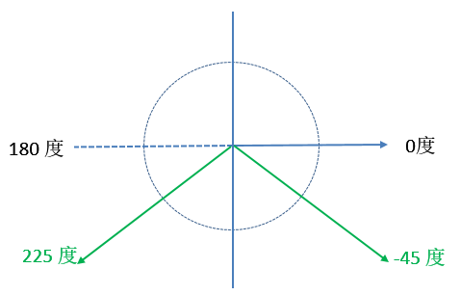 | 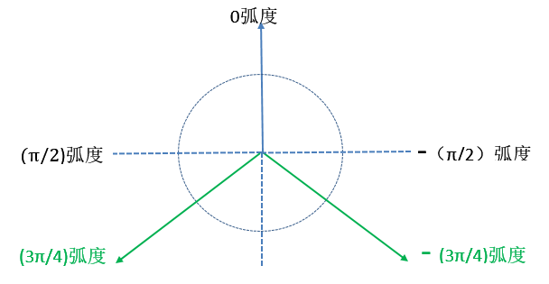
角度坐标 | 弧度坐标

由上面可见，角度和弧度的坐标差了90度(即：π/2个弧度)。我们在进行角/弧度转换的时候首先需要进行坐标转换。下面是角度转换成弧度的公式：
弧度值 = ((角度值 × π) / 180) – (π/2)

其中，π/2表示角度到弧度的坐标平移。同理，弧度转化为角度的公式为：
角度值 = ((弧度值 × 180) / π) + 90

因此，假设我们需要将扫描角度调整为0角度到180角度。那么计算方法如下：

起始弧度 = (( 0 x π) / 180) – (π / 2) = -π/2；
终止角度 = ((180 x π) / 180) - （π / 2） = π/2；

